HOẠT ĐỘNG
ĐẠI HỘI LIÊN ĐỘI THCS NGUYỄN CHUYÊN MỸ

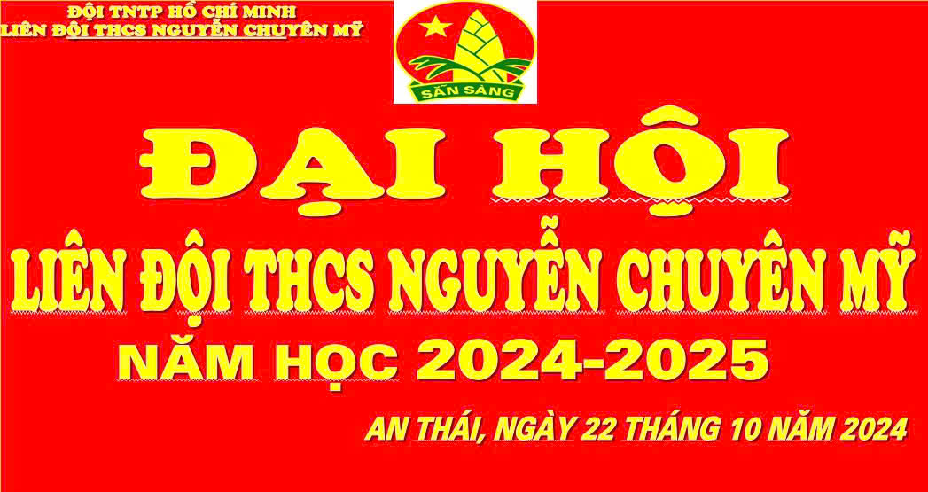
Hòa trong không khí những ngày tháng 10 lịch sử của dân tộc, thực hiện chương trình công tác Đội và phong trào Thiếu nhi, chiều ngày 22/10/2024, Liên đội THCS Nguyễn Chuyên Mỹ đã long trọng tổ chức Đại hội Liên đội năm học 2024– 2025.
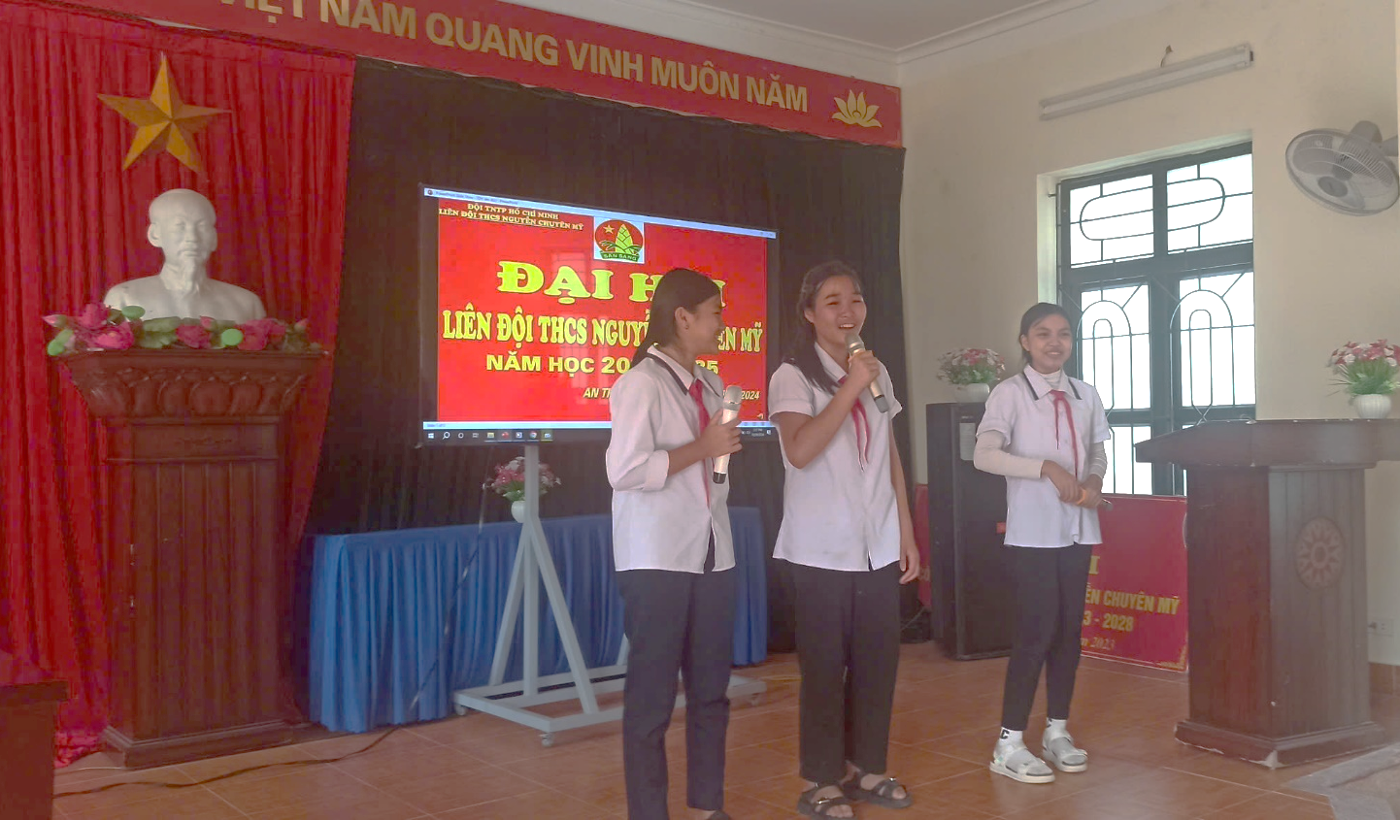
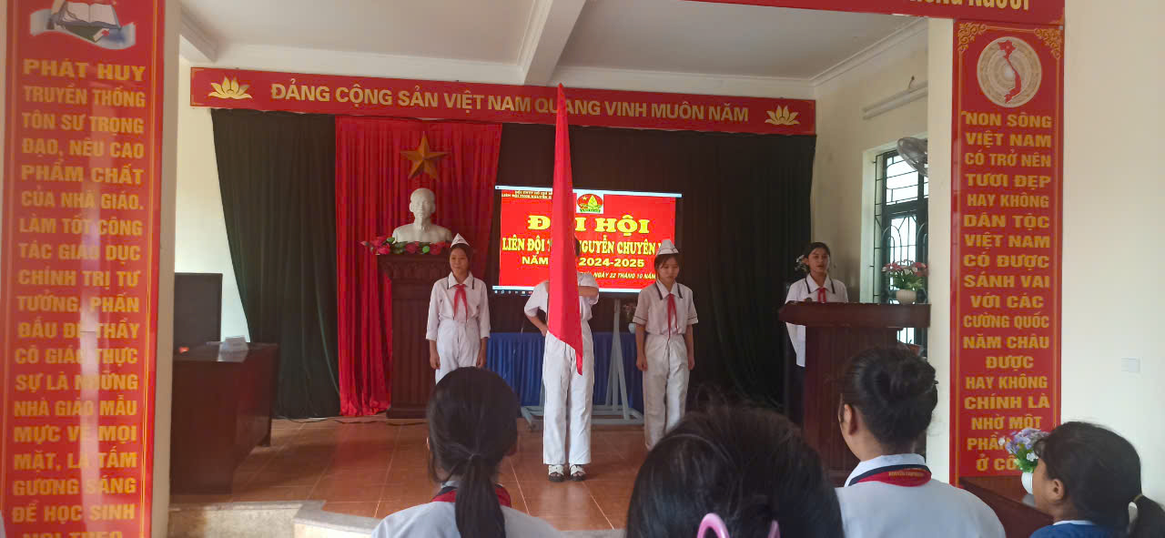
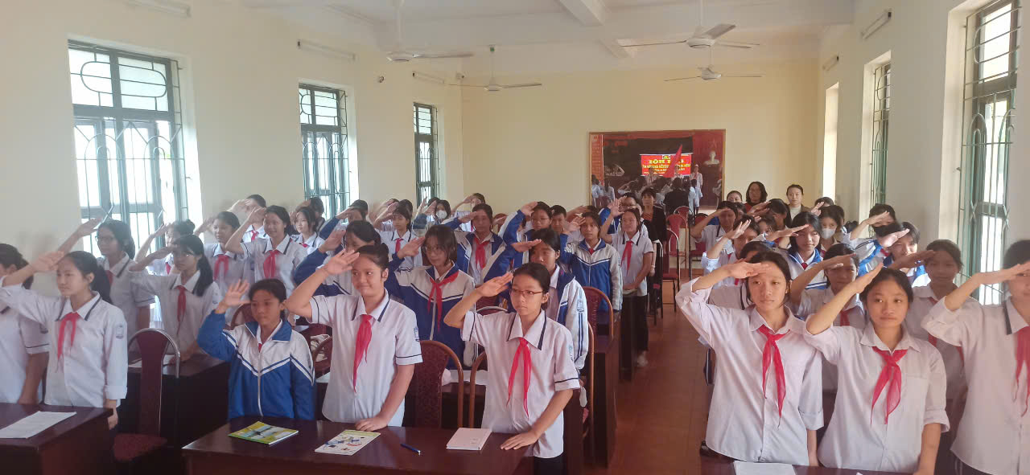
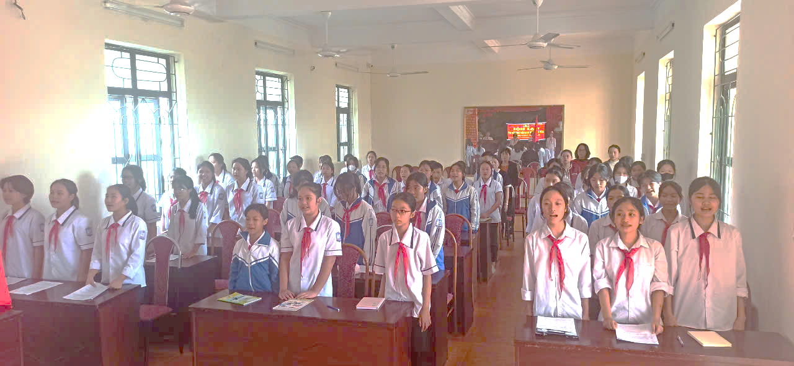
Về dự Đại hội có cô giáo Phạm Thanh Thuý – Bí thư chi bộ - Hiệu trưởng nhà trường, các thầy cô giáo trong chi đoàn giáo viên, phụ trách các chi đội và 57 đội viên tiêu biểu đại diện cho đội viên trong toàn liên đội đã về dự đông đủ.
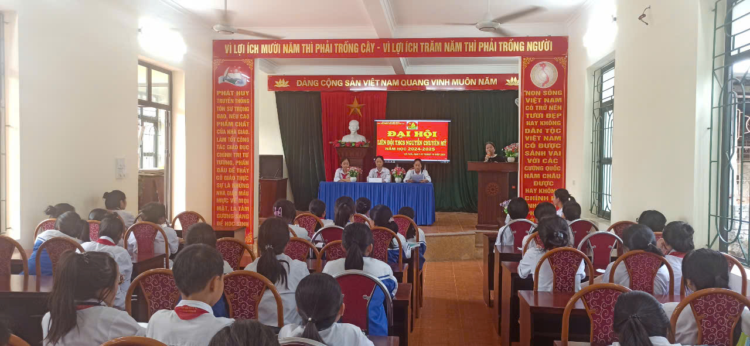

Đại hội đã bầu BCH Liên đội năm học 2024 - 2025 gồm 23 bạn. Các bạn là những đội viên tiêu biểu có phẩm chất đạo đức tốt, có năng lực hoạt động Đội và có tinh thần trách nhiệm cao trong mọi công việc.
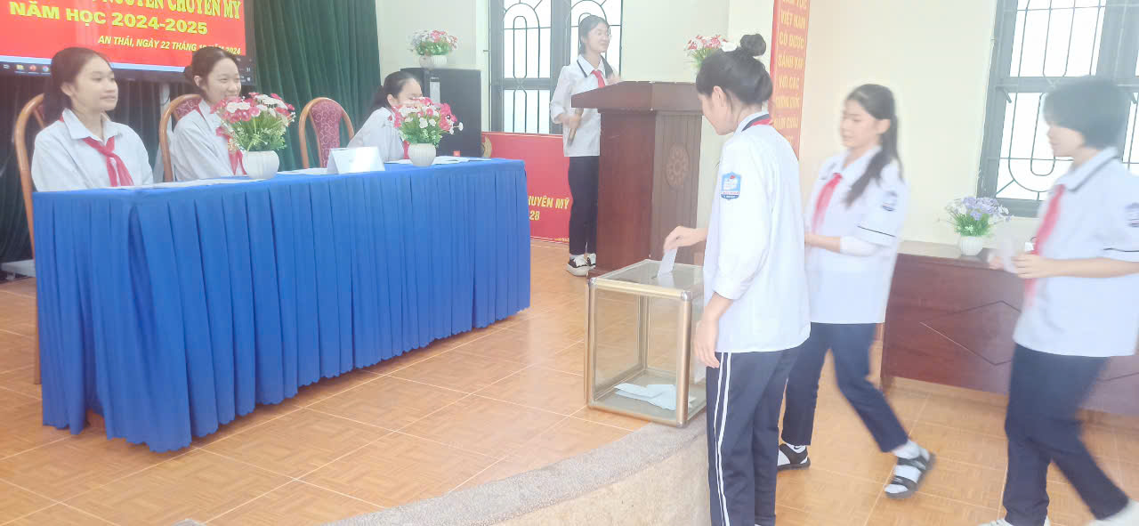
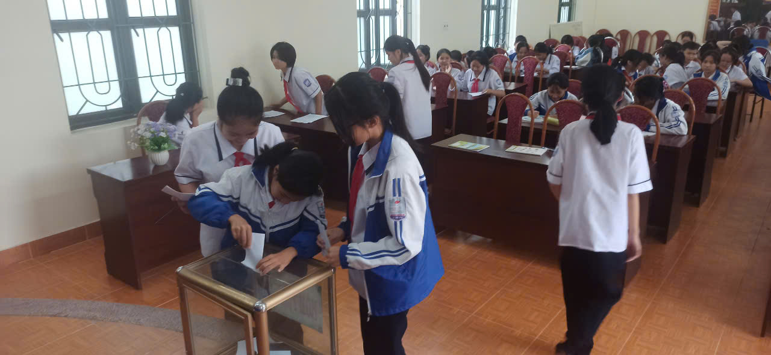
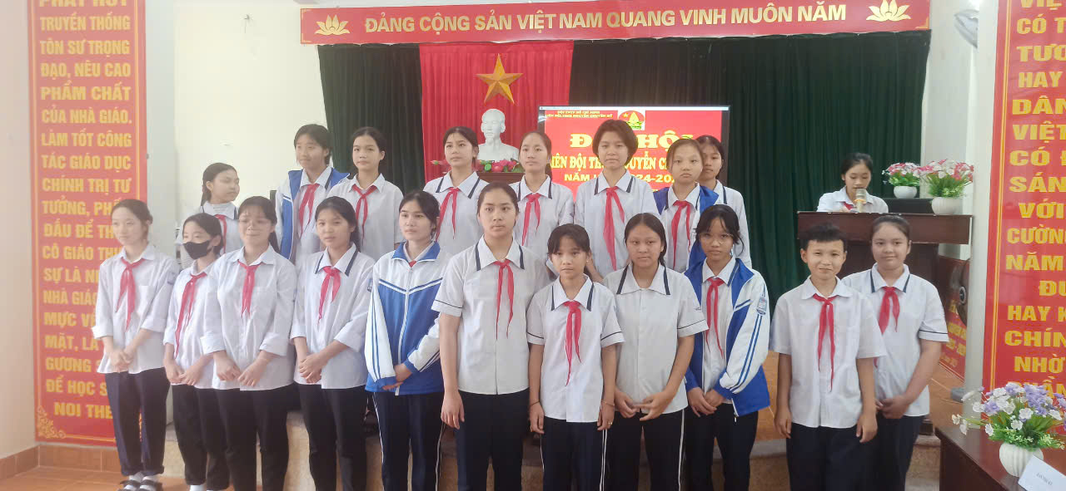
BCH Liên đội năm học 2024 – 2025
Đại hội Liên THCS Nguyễn Chuyên Mỹ đã thành công tốt đẹp, hứa hẹn một năm học mới 2024-2025 với công tác Đội, phong trào thiếu nhi và hoạt động giáo dục ngoài giờ lên lớp thành công hơn nữa./.
Ngô Minh

